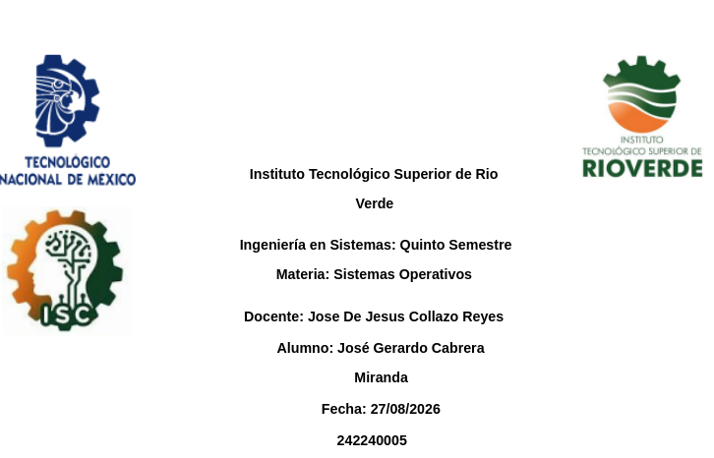

Semana 01 — Diagnóstico del Almacenamiento en Ubuntu

🎯 Objetivo
Aprender a realizar un diagnóstico del almacenamiento de un sistema operativo Linux (Ubuntu) utilizando la terminal de comandos. El propósito principal no es memorizar la sintaxis de los comandos, sino interpretar los datos presentados por el kernel, comprender cómo se organizan los dispositivos de bloques, sus particiones y sistemas de archivos, y documentar los hallazgos de forma clara.

🧠 Investigación — Diagnóstico del Almacenamiento

1. Conceptos de Almacenamiento y Hardware

¿Qué es un HDD?
Un HDD (Hard Disk Drive) o disco duro mecánico es un dispositivo de almacenamiento magnético no volátil. Utiliza platos metálicos o de cristal que giran a altas velocidades (por ejemplo, 5400 o 7200 RPM) y cabezales magnéticos para leer y escribir datos. Su funcionamiento mecánico lo hace más propenso a desgaste físico, sensibilidad a golpes y ofrece velocidades de lectura/escritura considerablemente más lentas que los medios de estado sólido.

¿Qué es un SSD?
Un SSD (Solid State Drive) o unidad de estado sólido es un dispositivo de almacenamiento de datos que utiliza memoria flash (NAND) sin partes móviles mecánicas. Al eliminar componentes en movimiento, ofrece tiempos de acceso casi instantáneos, mayor resistencia a impactos físicos, menor consumo de energía y velocidades de transferencia significativamente superiores a las de un HDD.

¿Qué es un NVMe?
NVMe (Non-Volatile Memory Express) es un protocolo de transporte e interfaz de comunicaciones diseñado específicamente para acceder a medios de almacenamiento no volátiles de alta velocidad conectados a través del bus PCI Express (PCIe). A diferencia de las SSDs tradicionales que operan sobre la interfaz SATA (limitada a protocolos antiguos como AHCI), NVMe permite un procesamiento en paralelo masivo y reduce drásticamente la latencia.

¿Qué diferencia existe entre un disco y una partición?
- Disco: Es la unidad física de almacenamiento (hardware) identificada por el sistema operativo como un único bloque físico (por ejemplo, /dev/nvme0n1 o /dev/sda).
- Partición: Es una división lógica dentro de un disco físico. Cada partición se delimita en la tabla de particiones del disco y el sistema operativo la gestiona como si fuera una unidad independiente.

2. Sistemas de Archivos y Esquemas de Particionado

¿Qué es un sistema de archivos?
Un sistema de archivos es la estructura subyacente que utiliza un sistema operativo para organizar, nombrar, almacenar, recuperar y administrar archivos en un dispositivo de almacenamiento o partición. Define cómo se escriben los datos en el medio físico y cómo se gestionan sus metadatos (fechas de creación, permisos, nombres, ubicaciones).

¿Qué es NTFS?
NTFS (New Technology File System) es un sistema de archivos propietario desarrollado por Microsoft, utilizado por defecto en sistemas operativos Windows. Admite características avanzadas como listas de control de acceso (ACL) para permisos, registro de transacciones (journaling), cifrado nativo, compresión e identificadores de archivos grandes.

¿Qué es ext4?
ext4 (Fourth Extended Filesystem) es el sistema de archivos por defecto en la mayoría de las distribuciones de GNU/Linux. Es un sistema transaccional (journaling) muy estable y eficiente, diseñado para soportar volúmenes y archivos de gran tamaño, reduciendo la fragmentación de archivos de manera nativa mediante técnicas como asignación diferida (delayed allocation) y extents.

¿Qué es UEFI?
UEFI (Unified Extensible Firmware Interface) es la especificación de firmware moderna que reemplazó a la antigua BIOS (Basic Input/Output System). Actúa como la interfaz primaria entre el firmware de la placa base y el sistema operativo. Proporciona ventajas como tiempos de arranque más rápidos, soporte para discos de gran capacidad, un entorno gráfico previo al arranque y soporte para características de seguridad como Secure Boot.

¿Qué es GPT?
GPT (GUID Partition Table) es el estándar moderno para definir esquemas de tablas de particiones en discos duros, asociado al estándar UEFI. GPT utiliza identificadores únicos universales (GUID) para referenciar particiones y permite un límite teórico de hasta 128 particiones primarias por defecto, además de direccionar discos con capacidad superior a 2 TB (hasta 9.4 ZB). Cuenta con copias de respaldo de la tabla de particiones al final del disco para redundancia.

¿Qué es MBR?
MBR (Master Boot Record) es el esquema de particionado tradicional utilizado históricamente con BIOS. Se almacena en el primer sector de un disco (sector 0) e incluye el código de arranque inicial del sistema. Sus limitaciones principales son el soporte de un máximo de 4 particiones primarias (o 3 primarias y 1 extendida) y un límite máximo de tamaño direccionable de 2 TB por disco.

3. Entorno de Terminal y Shell en Linux

¿Qué es una terminal?
Una terminal (o emulador de terminal) es un programa de interfaz gráfica o de texto que proporciona una línea de comandos (CLI) para interactuar directamente con la capa del sistema operativo mediante el ingreso de instrucciones escritas.

¿Qué es Bash?
Bash (Bourne Again SHell) es el intérprete de comandos y lenguaje de scripting predeterminado en Ubuntu y la mayoría de las distribuciones Linux. Es el programa encargado de leer, interpretar y ejecutar los comandos ingresados por el usuario en la terminal.

¿Qué significa ejecutar un comando?
Ejecutar un comando significa indicarle a la consola o shell (Bash) que busque una utilidad del sistema, binario ejecutable o función interna, cargue el programa en la memoria RAM y procese las instrucciones indicadas junto con sus argumentos o banderas opcionales.

¿Qué es la salida estándar?
La salida estándar (stdout) es el flujo de datos predeterminado hacia donde un programa o comando envía su texto o información procesada de resultado. Por omisión en un sistema Linux, el destino de la salida estándar es la pantalla del emulador de terminal.

¿Qué significa utilizar sudo?
El comando sudo (Superuser Do) es una utilidad que permite a usuarios autorizados ejecutar programas con privilegios de seguridad elevados, generalmente con los permisos del usuario administrador supremo del sistema (root). Se requiere para consultar detalles de hardware de bajo nivel o realizar cambios administrativos en el sistema.

💽 Diagnóstico del Almacenamiento

🐧 Identificación del Sistema
Para consultar la información básica del entorno antes de iniciar el diagnóstico, se ejecutaron los siguientes comandos:
Dato a consultar | Comando ejecutado | Resultado obtenido | Explicación para la administración
Distribución / Versión | lsb_release -a | Ubuntu 24.04 LTS | Permite saber la rama de paquetes, el periodo de soporte del sistema y la compatibilidad con repositorios.
Arquitectura | uname -m | x86_64 | Identifica que el procesador es de 64 bits para la correcta elección de software y controladores.
Usuario actual | whoami | gerardocm | Confirma qué nivel de contexto y privilegios se tienen antes de intentar modificar el sistema.

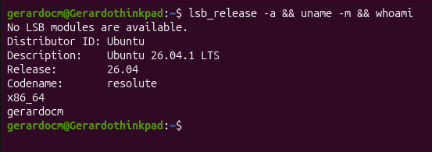
Esto demuestra la distribución de Ubuntu (24.04 LTS), la arquitectura (x86_64) y tu usuario (gerardocm).

💽 Estructura Física y Lógica (lsblk)
Al ejecutar el comando lsblk en la terminal, el kernel reportó la siguiente estructura jerárquica de dispositivos en bloque:
NAME MAJ:MIN RM SIZE RO TYPE MOUNTPOINTS
nvme0n1 259:0 0 476,9G 0 disk
├─nvme0n1p1 259:1 0 391,2G 0 part
├─nvme0n1p2 259:2 0 521M 0 part
├─nvme0n1p3 259:3 0 84,1G 0 part /
└─nvme0n1p4 259:4 0 1G 0 part /boot/efi
Aquí tienes el contenido completo estructurado para tu archivo diagnostico.md.

He incluido los datos reales extraídos de tus capturas de pantalla de la terminal (gerardocm@Gerardothinkpad, disco NVMe de 476,9 GB, particiones p1 a p4, etc.) para que tu reporte sea exacto y personalizado.

Markdown

🛑 Análisis de la salida de lsblk
- Dispositivo principal: nvme0n1 es un disco de estado sólido con protocolo NVMe de 476,9 GB de capacidad total.

- Partición 1 (nvme0n1p1): Tiene un tamaño de 391,2 GB. No presenta punto de montaje explícito en Linux, correspondiendo a la partición principal de Windows en configuración Dual Boot.

- Partición 2 (nvme0n1p2): Tiene un tamaño de 521 MB. Es una partición reservada o de recuperación del sistema.

- Partición 3 (nvme0n1p3): Tiene un tamaño de 84,1 GB y está montada en la raíz (/). Es el contenedor principal del sistema operativo Ubuntu y archivos del usuario.

- Partición 4 (nvme0n1p4): Tiene un tamaño de 1 GB y está montada en /boot/efi. Corresponde a la partición de sistema EFI (ESP).

- Dispositivos loop0 a loop26: Son unidades virtuales de solo lectura creadas por el demonio de paquetes Snap para aislar aplicaciones ejecutables (squashfs).
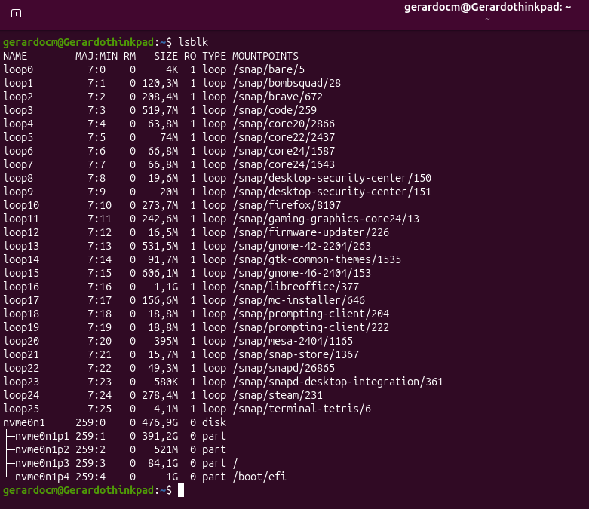
- lsblk: Muestra una vista todos los dispositivos de discos y particiones, sus tamaños y sus puntos de montaje.

3. 🗂️ Sistemas de Archivos y Uso (lsblk -f)
Al agregar la bandera -f (lsblk -f), se obtuvieron los detalles de los sistemas de archivos, identificadores UUID y espacio disponible:

Dispositivo | FSTYPE | FSVER | LABEL | UUID | FSAVAIL | FSUSE% | MOUNTPOINT
nvme0n1p1 | ntfs |  |  | 01DAEF65290ACD00 | - | - | (Sin montar / Windows)
nvme0n1p2 | ntfs |  |  | 01DAEF6534694320 | - | - | (Sin montar / Recovery)
nvme0n1p3 | ext4 | 1.0 |  | 9dab5a92-234c-4281-8662-58fca6742839 | 35,8G | 51% | /
nvme0n1p4 | vfat | FAT32 |  | 51E0-3534 | 1G | 1% | /boot/efi

Explicación de las columnas de lsblk -f para el administrador:
- FSTYPE: Indica cómo están formateados los datos. Permite saber si el sistema puede escribir directamente (ext4), si requiere controladores NTFS o si es para arranque UEFI (vfat).

- UUID: Universally Unique Identifier. Es el identificador único de 128 bits que garantiza montar el dispositivo correcto en /etc/fstab independientemente de si el nombre del dispositivo cambia en el arranque.

- FSAVAIL y FSUSE%: Muestra el espacio libre exacto y el porcentaje ocupado. Sirve para prevención de fallos por almacenamiento lleno.

- MOUNTPOINT: Es el directorio en el árbol raíz donde los archivos de esa partición se vuelven accesibles para el usuario y las aplicaciones.
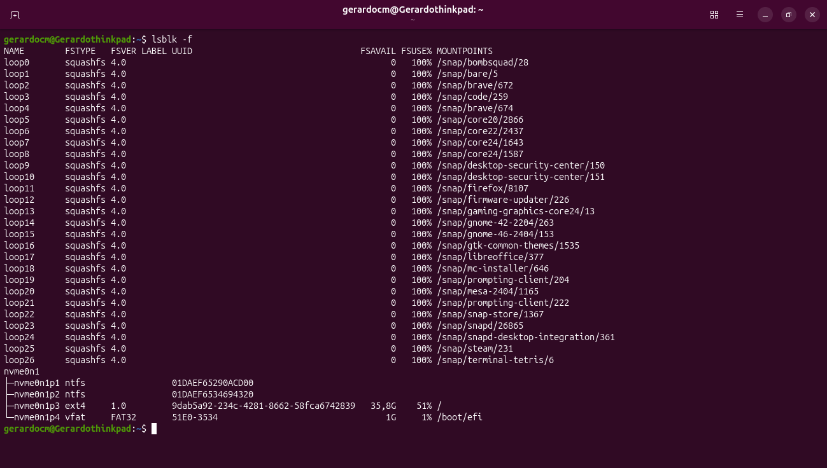
En esta captura de pantalla, la salida de lsblk -f podemos observar el detalle de los sistemas de archivos, identificadores y uso del espacio:
Sistemas de Archivos en las Particiones (nvme0n1)
- nvme0n1p1: Formato ntfs (UUID: 01DAEF65290ACD00). Es la partición principal de Windows. No está montada actualmente en Linux.
- nvme0n1p2: Formato ntfs (UUID: 01DAEF6534694320). Partición secundaria/recuperación de Windows.
- nvme0n1p3: Formato ext4 (versión 1.0, UUID: 9dab5a92...). Es la partición raíz (/) de Ubuntu. Tiene 35,8 GB disponibles (FSAVAIL) y un uso del 51% (FSUSE%).
- nvme0n1p4: Formato vfat / FAT32 (UUID: 51E0-3534). Es la partición de arranque UEFI (/boot/efi). Tiene 1 GB libre y un uso del 1%.
Dispositivos Loop (loop0 a loop26)
- Todos utilizan el sistema de archivos de solo lectura squashfs (versión 4.0).
- Tienen 0 bytes disponibles (FSAVAIL = 0) y están al 100% de uso (FSUSE% = 100%), lo cual es completamente normal porque los paquetes Snap son imágenes comprimidas de solo lectura.

4. 🗂️ Sistemas de Archivos Identificados en el Equipo
- ext4 (nvme0n1p3):

  - Uso: Partición raíz (/) de Linux.

  - Función: Sistema de archivos con transacciones (journaling) propio de Linux que gestiona permisos POSIX, usuarios e integridad de programas.

- ntfs (nvme0n1p1 y p2):

  - Uso: Partición primaria y de recuperación de Microsoft Windows.

  - Función: Permite a Windows gestionar permisos de archivos, compresión y cifrado BitLocker.

- vfat / FAT32 (nvme0n1p4):

  - Uso: Partición de arranque EFI (/boot/efi).

  - Función: Es un formato estándar simple requerido por el firmware UEFI de la placa base para cargar los ejecutables de arranque (.efi) antes de iniciar el kernel de Linux o el gestor de Windows.

❓ Pregunta de análisis: ¿Por qué un mismo equipo puede tener más de un sistema de archivos?
Porque cada componente del hardware y software tiene requerimientos técnicos distintos. El firmware UEFI de la computadora exige una partición simple y universal como FAT32 para leer los cargadores de arranque; Linux opera de forma óptima y segura con soporte de permisos POSIX usando ext4; y Windows requiere NTFS para sus propias características de seguridad y funcionamiento interno.

5. 🔎 Herramientas Complementarias de Diagnóstico
- sudo fdisk -l: Muestra la estructura de sectores físicos de los discos y confirma si la tabla de particiones es GPT o MBR, además del tipo de ID de partición.
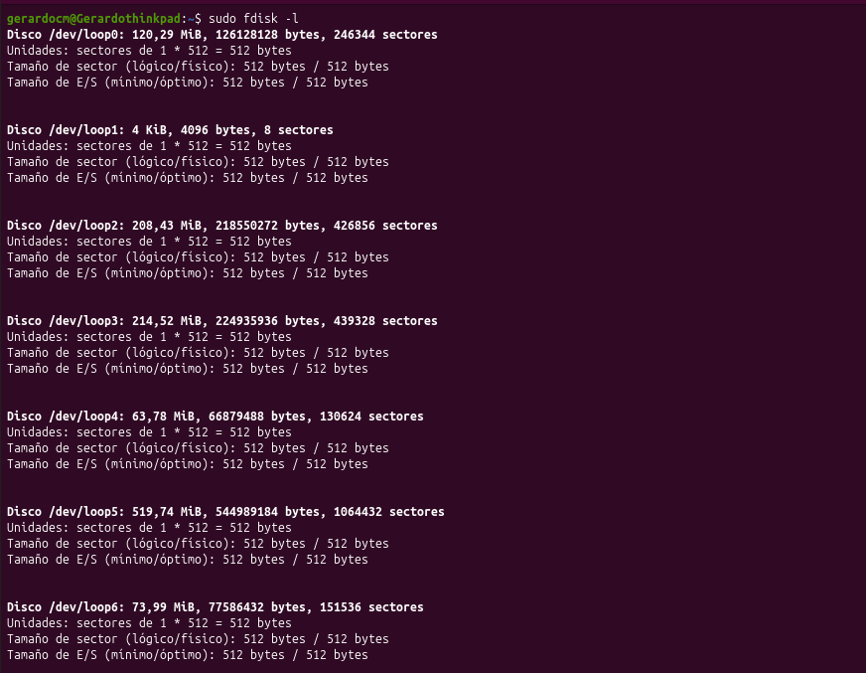
- sudo parted -l: Ofrece un resumen del tipo de particionado y banderas (flags) especiales asociadas a las particiones (como boot o esp).
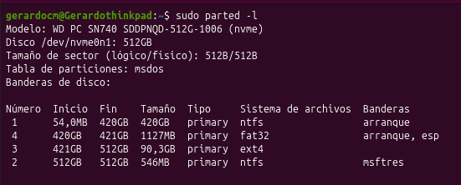
- sudo blkid: Imprime en una sola lista los pares DEVNAME, UUID y TYPE de todas las unidades de bloque presentes, ideal para consultar identidades antes de hacer montajes manuales.
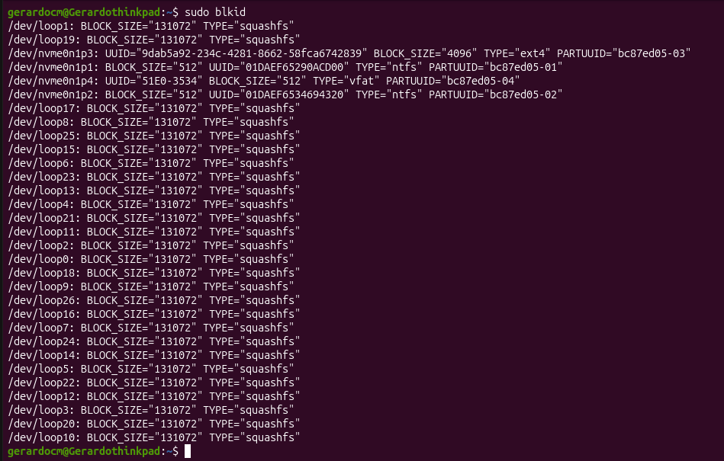

🐧 Entorno
- Distribución: Ubuntu 24.04 LTS
- Arquitectura: x86_64 (64-bit)
- Usuario actual: gerardocm
- Nombre del host: Gerardothinkpad

💽 Diagnóstico del Almacenamiento
Mediante el uso de herramientas de línea de comandos se identificó un único dispositivo de almacenamiento físico basado en tecnología NVMe:
- Dispositivo principal: /dev/nvme0n1
- Capacidad total: 476,9 GB (equivalente a 512 GB comerciales)
- Tipo de dispositivo: Unidad de estado sólido NVMe (Non-Volatile Memory Express)

Particiones
El disco principal se encuentra dividido en 4 particiones lógicas:
- nvme0n1p1 (391,2 GB): Partición principal con sistema de archivos NTFS donde reside la instalación de Microsoft Windows (configuración Dual-Boot).
- nvme0n1p2 (521 MB): Partición reservada / recuperación del sistema Windows.
- nvme0n1p3 (84,1 GB): Partición principal de Linux montada en la raíz del sistema (/).
- nvme0n1p4 (1 GB): Partición de Sistema EFI (ESP) montada en /boot/efi.

Sudo fdisk -l: Muestra la tabla de particiones completa a bajo nivel, incluyendo el sector exacto donde inicia y termina cada partición, el tipo de tabla (GPT o MBR) y el tipo de partición (Linux filesystem, EFI System, Microsoft basic data, etc.).
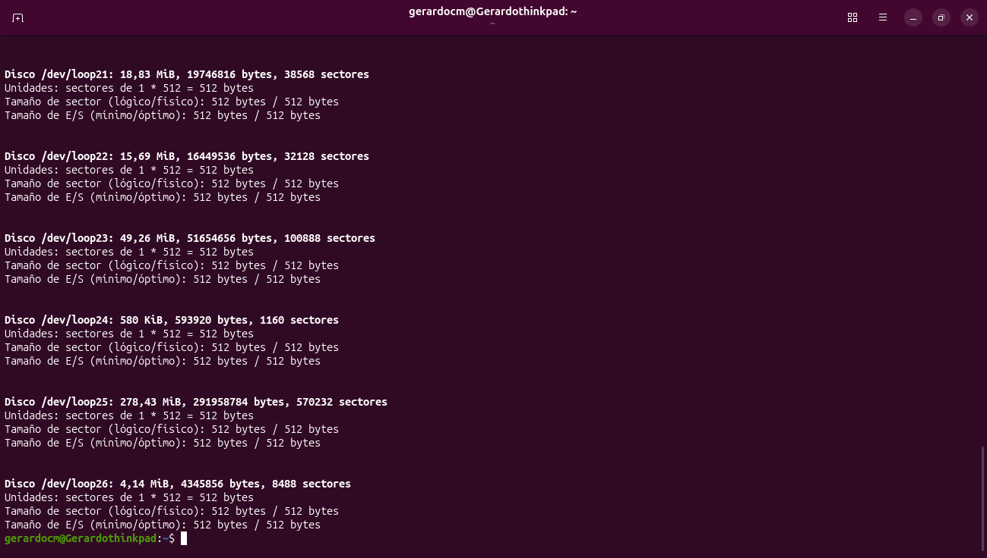

🗂️ Sistemas de Archivos
Al ejecutar lsblk -f se identificaron los siguientes formatos y su ocupación de espacio:
- ext4 (en nvme0n1p3): Sistema de archivos transaccional (journaling) propio de Linux. Dispone de 35,8 GB libres de sus 84,1 GB totales, representando un 51% de uso.
- vfat / FAT32 (en nvme0n1p4): Formato universal utilizado para la partición EFI. Utiliza 1% de su capacidad (menos de 20 MB usados) y cuenta con 1 GB libre.
- ntfs (en nvme0n1p1 y p2): Sistema de archivos de Windows. No se encuentra montado activamente en el entorno de Linux.

🔎 Herramientas Utilizadas
Herramienta | ¿Qué investigué? | Información obtenida | Utilidad para el Administrador
lsblk | Dispositivos en bloque | Lista en árbol de discos, particiones, tamaños y puntos de montaje | Mapear rápidamente la estructura física del almacenamiento.
lsblk -f | Sistemas de archivos | Tipos de formato (FSTYPE), UUID, espacio libre (FSAVAIL) y uso (FSUSE%) | Mapear identificadores únicos para montaje en /etc/fstab y supervisar espacio.
fdisk -l | Tablas de particionado | Esquema de particiones (GPT), sectores de inicio y fin, tipos de partición | Analizar la estructura de discos a bajo nivel y verificar compatibilidades.
blkid | Atributos de bloques | Etiquetas, UUIDs y tipos de formatos sin jerarquía de árbol | Obtener rápidamente el UUID exacto de un volumen sin contexto visual extra.

🥾 EFI / UEFI
Se identificó la presencia de la partición /dev/nvme0n1p4 en formato FAT32 montada bajo la ruta /boot/efi. Su función es contener los ejecutables e imágenes de arranque (.efi) que el firmware UEFI de la placa base consulta al encender el equipo para iniciar el cargador de arranque (GRUB) o el gestor de Windows.

🔄 GPT / MBR
El disco /dev/nvme0n1 utiliza el esquema de particionado GPT (GUID Partition Table). Esto permite sobrepasar el límite histórico de 4 particiones primarias de MBR, ofrecer redundancia mediante copias de seguridad de la tabla de particiones al final del disco y operar nativamente con el firmware UEFI.

🔐 BitLocker
Debido a que el equipo cuenta con una partición de Windows (nvme0n1p1), es fundamental tomar precauciones si BitLocker se encuentra habilitado. Tratar una partición cifrada desde Linux como si fuera un volumen normal o intentar modificar sus sectores puede provocar la pérdida irrecoverable de la clave de acceso o la corrupción completa de los datos.

🗺️ Mapa del Almacenamiento

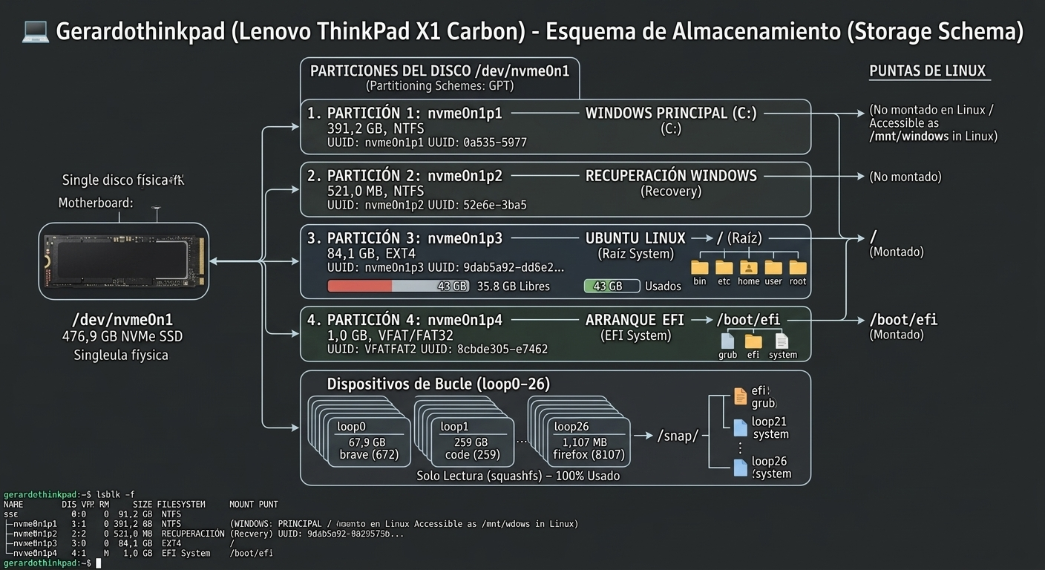

sudo parted -l:Indica claramente si el disco usa GPT o MBR (en la línea Partition Table) y muestra las banderas (flags) activas en cada partición (como boot o esp)
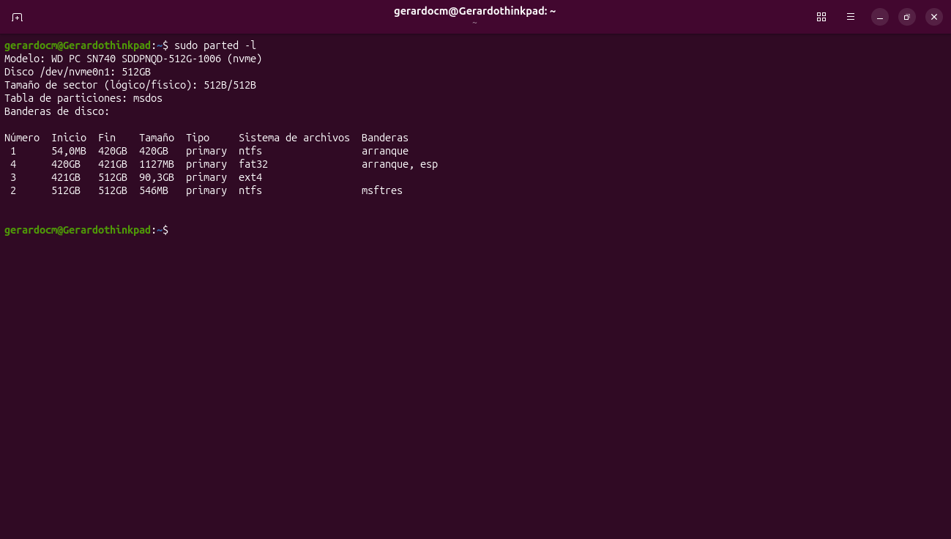

cat /proc/partitions: Muestra el listado crudo de todas las particiones que el Kernel de Linux ha detectado en el hardware, indicando el número de bloques y el nombre del dispositivo.
